Kobz Eddar, pain algérien au Thermomix
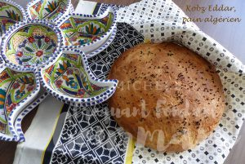 Kobz Eddar, pain algérien au Thermomix
- 130 g d'eau tiède
- 125 g de lait ribot (1)
- 1 càs de sucre
- 20 g d'huile d'olive
- 1càc (5g) de sel
- 300 g de semoule fine
- 35 g de Maïzena ®
- 7 g de levure sèche de boulanger
- lait pour dorer
- graines de nigelle
1 cercle de 20 cm de Ø déposé sur la plaque du four tapissée de papier cuisson
Préchauffage du four à 195°C
Verser dans le bol du robot, l'eau, le lait, l'huile, le sucre et le sel.
Programmer 1 min - 37°C - vitesse 3.
Incorporer la semoule, la Maïzena et la levure.
Programmer 5 min - mode pétrin.
Déposer la pâte dans un saladier et laisser reposer (pour moi 30 min à 35°C dans le four).
Dégazer la pâte sur le plan de travail.
L'étaler à la main dans le cercle.
Laisser reposer de nouveau, pour moi toujours dans le four pendant 30 min à 35°C.
Badigeonner le pain au pinceau avec un peu de lait.
Quadriller éventuellement la surface du pain.
Parsemer de graines de nigelle.
Enfourner pour 25 minutes jusqu'à ce que le pain soit bien doré.
Laisser tiédir sur une grille.

